Задание 1 (базовый уровень)
Тема: Кодирование текстовой информации. Кодировка ASCII. Основные кодировки кириллицы.
Что нужно знать:
- все символы кодируются одинаковым числом бит (алфавитный подход)
- чаще всего используют кодировки, в которых на символ отводится 8 бит (8-битные) или 16 бит (16-битные)
- при измерении количества информации принимается, что в одном байте 8 бит, а в одном килобайте (1 Кбайт) – 1024 байта, в мегабайте (1 Мбайт) – 1024 Кбайт
- после знака препинания внутри (не в конце!) текста ставится пробел
- чтобы найти информационный объем текста I, нужно умножить количество символов K на число бит на символ i: $I=K∗i$

Пример задания
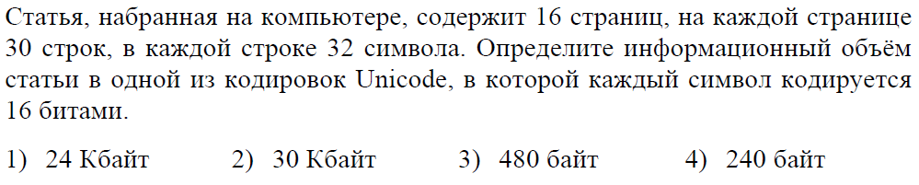

Дано:
K=16*30*32 (количество символов в тексте)
i=16 бит (информационный объем одного символа)
Найти:
I - ? (информационный объем текста)

Решение:
I=K*i
I=16*30*32*16 бит
Переводим результат из бит в байты, для этого полученное выражение делим на 8 (1 байт = 8 бит)
I=16*30*32*16 /8=2*30*32*16 байт
Переводим результат из байт в Килобайты, для этого полученное выражение делим на 1024 (1 Кбайт = 1024 байт)
I=60*32*16 /1024 = 30*2¹*2⁵ *2⁴/2¹⁰=30Кбайт
Ответ: 2

Ещё пример задания:
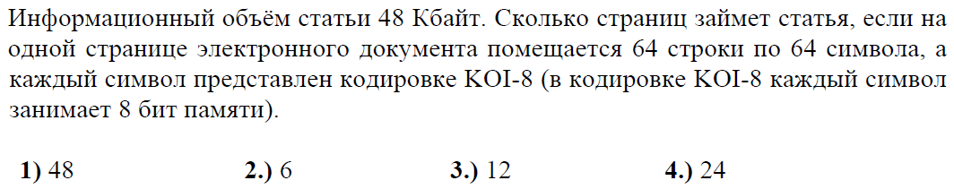

Дано:
I=48 Кбайт (информационный объем текста)
i=8 бит (информационный объем одного символа)
К=64*64*$x$ (за $x$ принимаем количество страниц)
Найти:
$x$ - ? (количество страниц в тексте)

Решение:
I = K*I
I = 48 Кбайт=48*1024 байт=48*1024*8 бит
48*1024*8 = 64*64*$x$*8
$x=\frac{\text{48}∗\text{1024}∗8}{\text{64}∗\text{64}∗8}$=$\frac{\text{48}∗\text{1024}}{\text{64}∗\text{64}}=\frac{\text{12}∗2^{4}∗2^{\text{10}}}{2^{\text{12}}}=\text{12}$страниц

Ответ: 3

Ещё пример задания:
Автоматическое устройство осуществило перекодировку информационного сообщения на русском языке длиной в 20 символов, первоначально записанного в 2-х байтовом коде Unicode, в 8 битную кодировку КОИ-8. На сколько бит уменьшилась длина сообщения? В ответе запишите только число.

Дано:
K = 20
i₁ = 2 байта=16 бит
i₂ = 8 бит
Найти:
I₂ – I₁ - ?(бит)

Решение:
Сначала найдем информационный объем текста при кодировке в коде Unicode
I=K*i
I₁ = 20*16 = 320 бит
Затем найдем информационный объем текста при кодировке в коде КОИ-8
I₂ = 20*8 = 160 бит
Найдем разницу между информационными объемами
I₂ - I₁ = 320 – 160 = 160 бит
Ответ: 160

Ещё пример задания:
Автоматическое устройство осуществило перекодировку информационного сообщения на русском языке, первоначально записанного в 16-битном коде Unicode, в 8-битную кодировку КОИ-8. При этом информационное сообщение уменьшилось на 480 бит. Какова длина сообщения в символах?

Дано:
i₁ = 16 бит
i₂ = 8 бит
I₂ – I₁ = 480 бит
Найти:
K - ?
Решение:
I₂ – I₁ = K*(i₂ – i₁)
$K=\frac{I_{2}−I_{1}}{i_{2}−i_{1}}=\frac{\text{480}}{\text{16}−8}=\frac{\text{480}}{8}=\text{60}$(символов)
Ответ: 60

Ещё пример задания:
Определите информационный объем текста в битах
Бамбарбия! Кергуду!
Решение:
- в этом тексте 19 символов (обязательно считать пробелы и знаки препинания)
- если не дополнительной информации, считаем, что используется 8-битная кодировка (чаще всего явно указано, что кодировка 8- или 16-битная)
- поэтому в сообщении 19*8 = 152 бита информации

Еще пример задания:
В таблице ниже представлена часть кодовой таблицы ASCII:
Символ | 1 | 5 | A | B | Q | a | b
Десятичный код | 49 | 53 | 65 | 66 | 81 | 97 | 98
Шестнадцатеричный код | 31 | 35 | 41 | 42 | 51 | 61 | 62
Каков шестнадцатеричный код символа «q» ?
Решение:
- в кодовой таблице ASCII (American Standard Code for Information Interchange, американский стандартный код для обмена информацией) все заглавные латинские буквы A-Z расставлены по алфавиту, начиная с символа с кодом 65=41₁₆
- все строчные латинские буквы a-z расставлены по алфавиту, начиная с символа с кодом 97=61₁₆
- отсюда следует, что разница кодов букв «q» и «a» равна разнице кодов букв «Q» и «A», то есть, 51₁₆ – 41₁₆=10₁₆
- тогда шестнадцатеричный код символа «q» равен коду буквы «a» плюс 10₁₆
- отсюда находим 61₁₆ + 10₁₆=71₁₆.

